Приложение
к постановлению Главы
Сергиево-Посадского муниципального
района Московской области
от 14.08.2019 № 1343-ПГ
Карты-схемы территорий Сергиево-Посадского городского округа

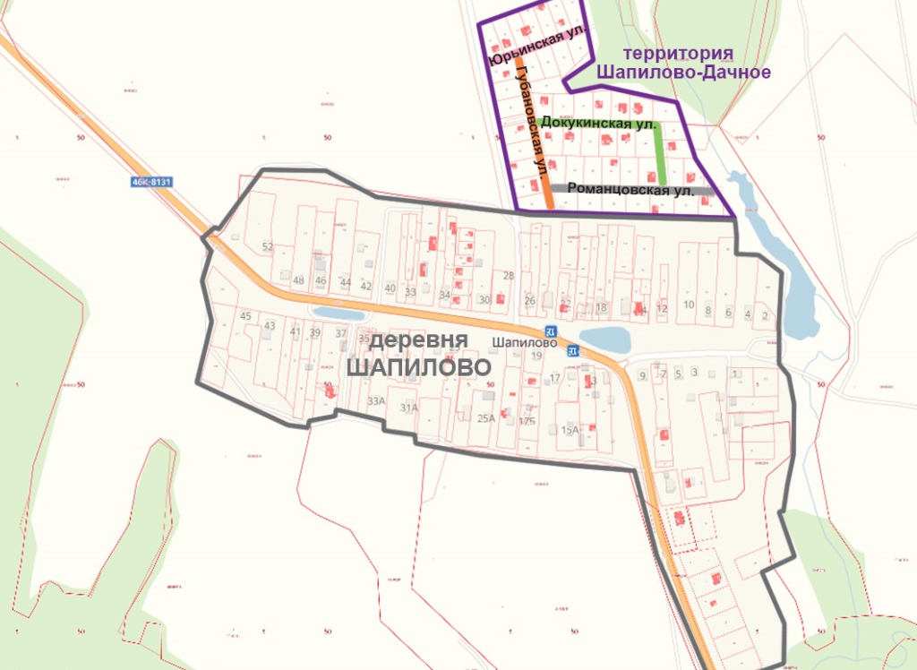
Территория «Шапилово-Дачная», улица Докукинская,
улица Романовская, улица Губаноская, улица Юрьинская

Территория «Васьково-Дачное»

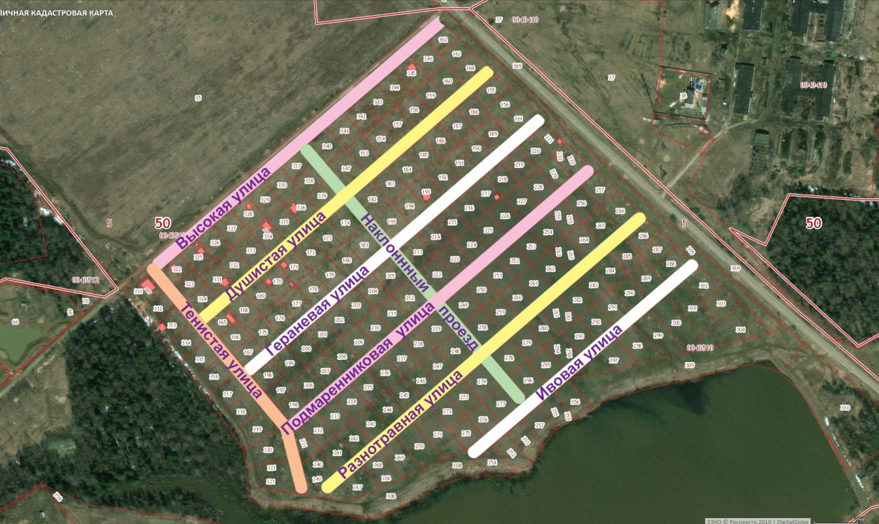

Улица Высокая, улица Душистая, улица Гераневая,

улица Ромашковая, улица Разнотравная, улица Ивовая,

улица Тенистая, проезд Наклонный

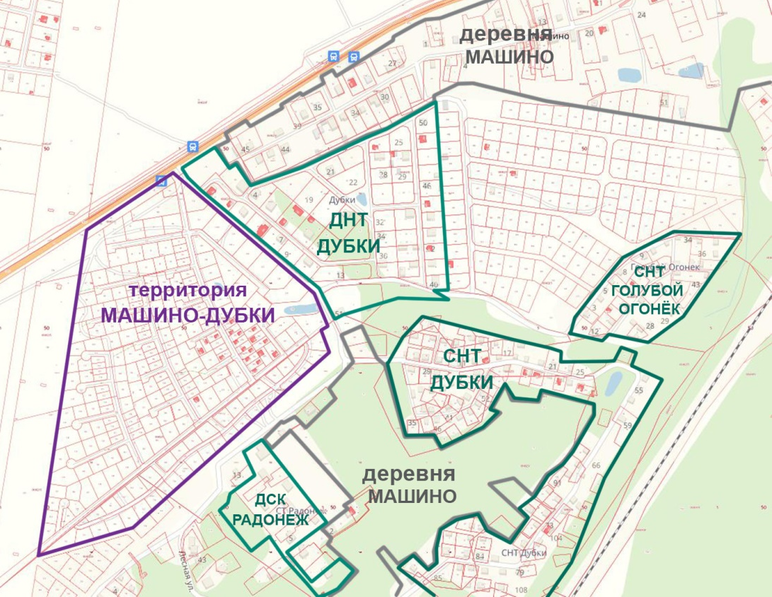
Территория «Машино-Дубки»

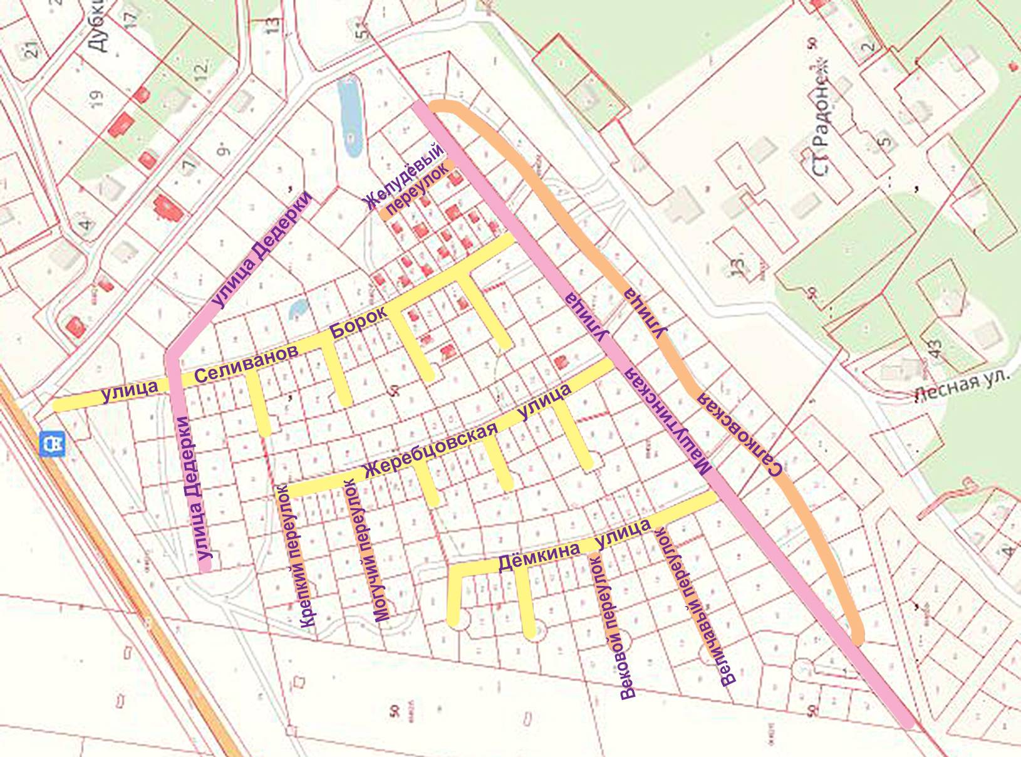

Улица Дедерки, улица Жеребцовская, улица Дёмкина,

улица Салковская, улица Селиванов Борок, переулок Крепкий,

переулок Могучий, переулок Величавый, переулок Желудёвый,

переулок Ветвистый

